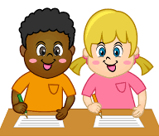
Asignatura: Lenguaje.
Grado: 2.
Guía: 9.
A escribir se dijo…

DBA: identifica las palabras relevantes de un mensaje y las agrupa en unidades significativas: sonidos en palabras y palabras en oraciones.
Indicadores de desempeño
Conceptual: identifica diversos tipos de palabras.
Procedimental: forma frases a partir de la escritura de palabras.
Actitudinal: descubre en la escritura una forma de comunicación efectiva.

- ACTIVIDAD BÁSICA
Trabajo individual

- Observo estas imágenes y en los recuadros escribo por silabas su nombre. Pongo cuidado con la ortografía.

¿Sabes qué es esto?
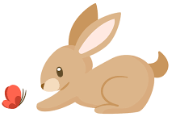

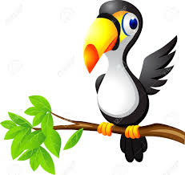

- Coloreo los nombres de las siguientes palabras. Observo cuales letras suben y cuales bajan.

- En el patio de mi casa y con un palito escribo en la tierra las vocales y luego escribo las consonantes.

- CUENTO PEDAGÓGICO
Trabajo individual

- Leo que es escritura y la escribo en mi cuaderno.

La escritura está vinculada a la acción del verbo escribir, que consiste en plasmar pensamientos en un papel u otro soporte material a través de la utilización de signos. Estos signos, por lo general, son letras que forman palabras.

- Practico en mi cuaderno la escritura de las vocales y las consonantes en letra script. Sigue mirando cuales se dibujan del renglón hacia abajo y cuales se dibujan del renglón hacia arriba.
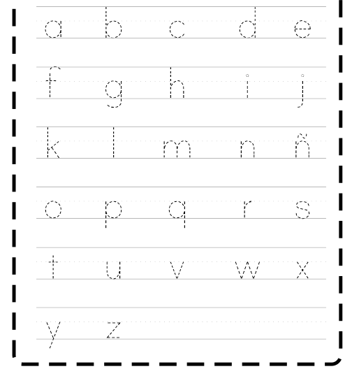

- En mi cuaderno escribo el abecedario en letras mayúsculas. Observo bien este ejemplo.

- ACTIVIDAD DE PRÁCTICA
Trabajo individual

- Observo las imágenes. Luego, completo las palabras con las vocales correspondientes.

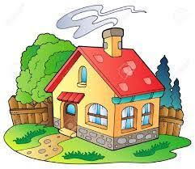

C __s __ N __b __ N __ ñ __

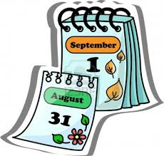
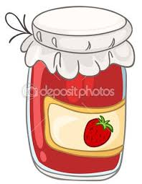
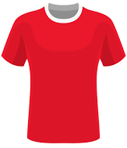

C __l __nd __r __ __ Fr__sc __ C __m __s __t __

- Coloreo las consonantes que hay en mi nombre, recordando que los nombres propios inician con una letra MAYUSCULA.

A B C D E F G H I J K L M N
O P R S T W V X Y Z

- Escribo el nombre de cada objeto y luego explico su uso a través de una oración. Al escribir recuerdo que letras son las que suben y que letras son las que bajan del renglón.

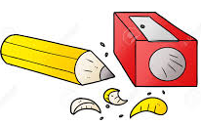
- Nombre: ____________________

Oración: __________________________________________________

- Nombre: ___________________
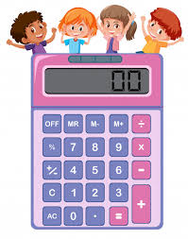

Oración: _________________________________________________

- Nombre: __________________
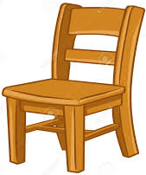

Oración: ________________________________________________

- Nombre: __________________
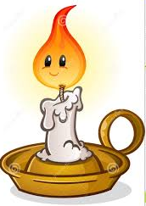

Oración: __________________________________________________

- Nombre: __________________

Oración: __________________________________________________

- Nombre: _______________

Oración: ________________________________________________

- Nombre: ________________

Oración: _______________________________________________

- Descubro la palabra escrita de forma correcta, luego coloreo el circulo correspondiente.
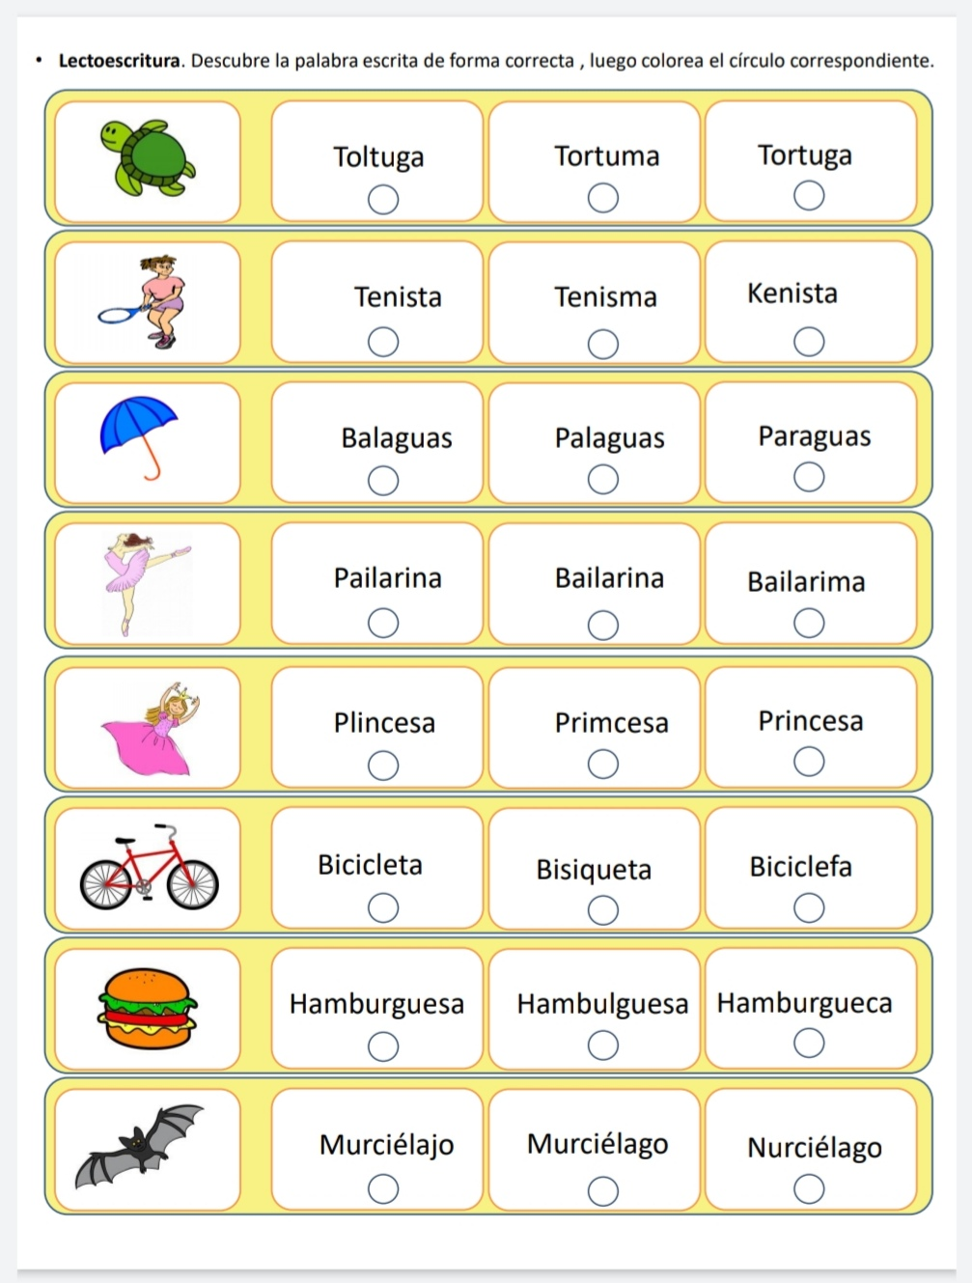

- Hago este crucigrama y dibujo estos objetos.

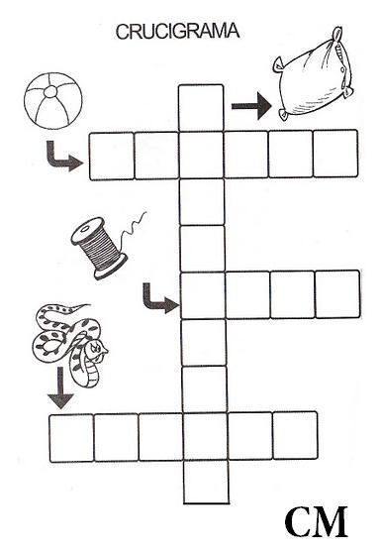

D. ACTIVIDAD DE APLICACIÓN
Trabajo individual
- Leo este cuento tres veces y coloreo un sol cada vez que lo leo.

Hugo va de acampada

En el campamento es de noche, Hugo enciende el fuego, prepara los malvaviscos en un palito para calentarlos en la hoguera.
Contesta las preguntas tachando el recuadro correcto.
- Hugo va de…
Campamento

Cumpleaños

Viaje

- Hugo prepara …

Bocadillo

Barbacoa

Malvaviscos

- Dibujo la secuencia de la historia de Hugo en tres escenas.

1 2 3

- Observo el baño de Gabriel. Luego, escribo el nombre de doce objetos que pueda encontrar allí. Escribo estos nombres en mi cuaderno con buena ortografía, recordando cuales son las letras que suben del renglón y las que bajan del renglón.

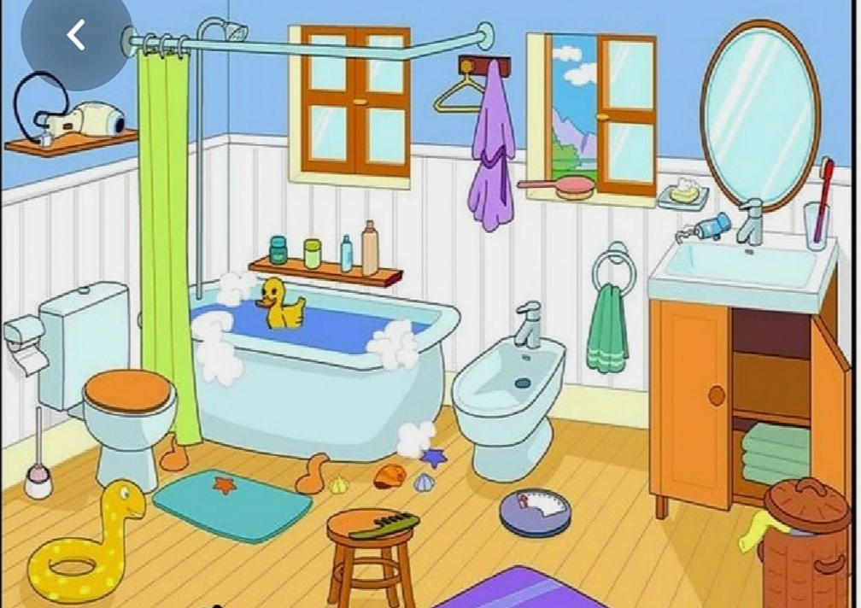
- Ordeno estas frases, las escribo teniendo en cuenta que cada una inician con letra mayúscula y finaliza con un punto aparte.

- Recuerdo cuales son las letras que van hacia arriba del renglón y las que van hacia abajo del renglón.

- toalla / en / perchero / el / La / está
- El / bañera / pato / la / nada /en
- ventana / de / en / el /Hay / cepillo / un / muro / la
- La / está /abierta /ventana
- azul / tapete / un / hay / baño / el / en
- En / piso / una / el / pesa / hay
- verde / es / baño /de / cortina /La

¡Espero hayas terminado tus tareas juiciosamente!
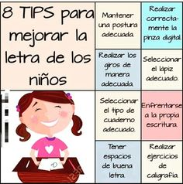

Referencias
https://www.google.com.co/search?q=imagenes+animadas+de+animales&hl=es-CO&gl=co&source=lnms&tbm=isch&sa=X&ved=2ahUKEwi3iKPu3Z_qAhVYHrkGHXTkAi0Q_AUoAXoECAwQAw
https://www.google.com.co/search?q=imagenes+animadas+de+aves&tbm=isch&ved=2ahUKEwiw5dLq3p_qAhVmazABHXZ1A00Q2-cCegQIABAA&oq=imagenes+animadas+de+aves&gs_lcp=CgNpbWcQAzICCAAyAggAMgIIADICCAAyAggAMgIIADIECAAQHjIGCAAQCBAeOgQIIxAnUJmXB1im7wdgwPYHaANwAHgAgAH3AYgB5BmSAQYwLjE5LjKYAQCgAQGqAQtnd3Mtd2l6LWltZw&sclient=img&ei=1Qz2XvCmHubWwbkP9uqN6AQ&gl=co&hl=es-CO
https://www.pinterest.es/pin/624100460831536194/
https://www.google.com.co/search?q=concepto%20de%20escritura&tbm=isch&hl=es-CO&hl=es-419&gl=co&gl=co&tbs=rimg%3ACYIxZ0MbBuRTYYD8bbBF7X3I&ved=0CBsQuIIBahcKEwjAzdStiqDqAhUAAAAAHQAAAAAQCw&biw=1349&bih=576#imgrc=rm8EuoujG6M71M&imgdii=Sc6utkLQ75BLOM
https://www.google.com/search?sxsrf=ALeKk00rrZWv6hJMo6hWFHQSZ2BsdNJqZA%3A1589582139105&source=hp&ei=Oxm_Xq2IBLKMgge3q5T4Aw&q=capsulas+educativas&oq=caps&gs_lcp=CgZwc3ktYWIQARgAMgQIIxAnMgIIADICCAAyAggAMgIIADICCAAyAggAMgIIADICCAAyBAgAEAo6BwgjEOoCECc6BQgAEIMBUPQuWJQ4YNZQaAFwAHgAgAGZAYgB1wSSAQMwLjSYAQCgAQGqAQdnd3Mtd2l6sAEK&sclient=psy-ab
https://www.google.com.co/search?q=imagenes+animadas+de+casas&tbm=isch&ved=2ahUKEwizyu3IiqDqAhWsQDABHZoTCy4Q2-cCegQIABAA&oq=imagenes+animadas+de+casas&gs_lcp=CgNpbWcQAzICCAAyAggAMgIIADICCAAyAggAMgIIADICCAAyAggAMgIIADICCAA6BAgAEEM6BAgAEBg6BwgjEOoCECc6BAgjECc6BQgAELEDOgcIABCxAxBDULvvSlj6tEtgjb1LaAJwAHgEgAGwAogB-TeSAQgwLjkuMjIuMZgBAKABAaoBC2d3cy13aXotaW1nsAEK&sclient=img&ei=sTr2XvOtMKyBwbkPmqes8AI&bih=576&biw=1349&gl=co&hl=es-CO&hl=es-419
https://www.google.com.co/search?q=imagenes+animadas+de+nubes&tbm=isch&ved=2ahUKEwi80uaXj6DqAhV-QTABHQKqCNoQ2-cCegQIABAA&oq=imagenes+animadas+de+nubes&gs_lcp=CgNpbWcQAzICCAAyAggAMgIIADICCAAyAggAOgQIIxAnOgQIABBDOgYIABAIEB5QhKUGWMK8BmCnwgZoAHAAeACAAccCiAGbEpIBBzAuMi42LjKYAQCgAQGqAQtnd3Mtd2l6LWltZw&sclient=img&ei=iT_2XvzpBf6CwbkPgtSi0A0&bih=576&biw=1349&gl=co&hl=es-CO&hl=es-419
https://www.google.com.co/search?q=imagenes+animadas+de+ni%C3%B1o+moreno&tbm=isch&ved=2ahUKEwi4zYu6kKDqAhXzRDABHe8pBr0Q2-cCegQIABAA&oq=imagenes+animadas+de+ni%C3%B1o+moreno&gs_lcp=CgNpbWcQAzIGCAAQCBAeOgQIIxAnOgIIAFDbNVirW2DNYmgBcAB4AIABiQKIAaAbkgEEMi0xNZgBAKABAaoBC2d3cy13aXotaW1n&sclient=img&ei=3UD2XvjqGvOJwbkP79OY6As&bih=576&biw=1349&gl=co&hl=es-CO&hl=es-419
https://www.google.com.co/search?q=imagenes+animadas+de+calendarios&tbm=isch&ved=2ahUKEwjRsdHBkKDqAhW9QDABHXExCwMQ2-cCegQIABAA&oq=imagenes+animadas+de+calendarios&gs_lcp=CgNpbWcQAzICCAA6BAgjECc6BggAEAgQHlDu4BFYgvYSYIv7EmgGcAB4AIABygKIAY4skgEJMC4xMy4xMS4ymAEAoAEBqgELZ3dzLXdpei1pbWc&sclient=img&ei=7UD2XpGHEL2BwbkP8eKsGA&bih=576&biw=1349&gl=co&hl=es-CO&hl=es-419
https://www.google.com.co/search?q=imagenes+animadas+de+camisetas&tbm=isch&ved=2ahUKEwjU9qTUkqDqAhVOZTABHbwgA8MQ2-cCegQIABAA&oq=imagenes+animadas+de+camisetas&gs_lcp=CgNpbWcQAzICCAA6BAgjECc6BAgAEENQ7iFYp0BggUZoAHAAeACAAeACiAG0GpIBBzAuNC45LjKYAQCgAQGqAQtnd3Mtd2l6LWltZw&sclient=img&ei=LUP2XpSsD87KwbkPvMGMmAw&bih=576&biw=1349&gl=co&hl=es-CO&hl=es-419
https://www.google.com.co/search?q=imagenes+animadas+de+sacapuntas&tbm=isch&ved=2ahUKEwjcgtnZkqDqAhUDVzABHY-OBDoQ2-cCegQIABAA&oq=imagenes+animadas+de+sacapunt&gs_lcp=CgNpbWcQARgAMgIIADoECCMQJzoGCAAQCBAeUN3SW1jA_ltgmo1caABwAHgAgAG2AogBzh2SAQgwLjYuMTAuMZgBAKABAaoBC2d3cy13aXotaW1n&sclient=img&ei=OEP2XtyGJIOuwbkPj52S0AM&bih=576&biw=1349&gl=co&hl=es-CO&hl=es-419
https://www.google.com.co/search?q=imagenes+animadas+de+calculadora&tbm=isch&ved=2ahUKEwjP1KyqmKDqAhXJazABHVlfClkQ2-cCegQIABAA&oq=imagenes+animadas+de+calculadora&gs_lcp=CgNpbWcQAzICCAA6BAgjECdQ6o4KWMOOC2CxlAtoAHAAeACAAYYCiAHsHZIBBjAuMTYuNZgBAKABAaoBC2d3cy13aXotaW1n&sclient=img&ei=H0n2Xo_JN8nXwbkP2b6pyAU&bih=576&biw=1349&gl=co&hl=es-CO&hl=es-419
https://www.google.com.co/search?q=imagenes+animadas+de+silla&tbm=isch&ved=2ahUKEwjx3fKCmaDqAhW9bDABHfV2CboQ2-cCegQIABAA&oq=imagenes+animadas+de+silla&gs_lcp=CgNpbWcQAzICCAAyAggAMgIIADICCAA6BAgjECdQwtwNWI71DWDT-g1oAHAAeACAAaECiAGmG5IBBjAuMi4xNJgBAKABAaoBC2d3cy13aXotaW1n&sclient=img&ei=2Un2XrGNJb3ZwbkP9e2l0As&bih=576&biw=1349&gl=co&hl=es-CO&hl=es-419
https://www.google.com.co/search?q=animadas+dibujo+llaves&tbm=isch&hl=es-CO&gl=co&gl=co&hl=es-419&ved=2ahUKEwi3gJGOm6DqAhXDWDABHVWNApsQrNwCKAB6BQgBEO0B&biw=1349&bih=576
https://www.google.com.co/search?q=imagenes+animadas+de+gafas&tbm=isch&ved=2ahUKEwjTs-fpm6DqAhUzQDABHQ3GDpMQ2-cCegQIABAA&oq=imagenes+animadas+de+gafas&gs_lcp=CgNpbWcQAzICCAAyAggAMgYIABAIEB46BAgjECdQrZUJWLacCmCCqApoBHAAeACAAbMCiAHDFpIBCDAuMTMuMi4xmAEAoAEBqgELZ3dzLXdpei1pbWc&sclient=img&ei=ykz2XtOmErOAwbkPjYy7mAk&bih=576&biw=1349&gl=co&hl=es-CO&hl=es-419
https://www.google.com.co/search?q=imagenes+animadas+de+gafas&tbm=isch&ved=2ahUKEwjTs-fpm6DqAhUzQDABHQ3GDpMQ2-cCegQIABAA&oq=imagenes+animadas+de+gafas&gs_lcp=CgNpbWcQAzICCAAyAggAMgYIABAIEB46BAgjECdQrZUJWLacCmCCqApoBHAAeACAAbMCiAHDFpIBCDAuMTMuMi4xmAEAoAEBqgELZ3dzLXdpei1pbWc&sclient=img&ei=ykz2XtOmErOAwbkPjYy7mAk&bih=576&biw=1349&gl=co&hl=es-CO&hl=es-419

